Qué bello es vivir
It's a Wonderful Life (Frank Capra)

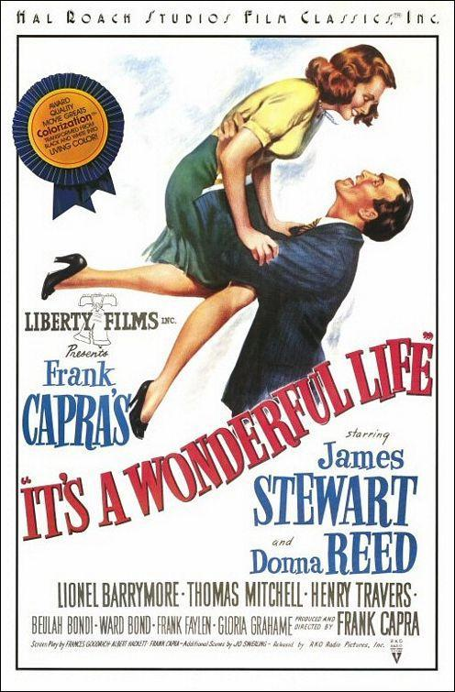
Sinopsis
“George Bailey (James Stewart) es un honrado y modesto ciudadano que dirige y mantiene a flote un pequeño banco familiar, a pesar de los intentos de un poderoso banquero por arruinarlo. El día de Nochebuena de 1945, abrumado por la repentina desaparición de una importante suma de dinero, que supondría no solo la quiebra de su banco, sino también un gran escándalo, decide suicidarse, pero cuando está a punto de hacerlo ocurre algo extraordinario. (FILMAFFINITY) “

Preguntas: (Para contestar a las preguntas básate en la película)
- Te parece bien que George Bailey trabaje en la tienda. Señala que habilidades puede haber desarrollado con este trabajo.
- Sitúa la película en su contexto histórico y apoyate em secuencias de la película por ejemplo: en relación a los acontecimientos que supone la retirada de dinero por la gente o el tipo de baile propio de la época
- Basándote en la respuesta anterior, señala las principales causas y consecuencias de esta etapa histórica.
- Como llego George Bailey a llevar el negocio de su padre. Supuso algún sacrificio por parte de George. Como es la personalidad de George.
- ¿Por qué todo el mundo quiere sacar dinero a la vez? Explícalo
- ¿Por qué George Bailey dice “tu dinero no está aquí, Charlie… tu dinero está en la casa de los Kennedy” Razónalo
- En la película se dice que el padre de George “satisface necesidades fundamentales…..” Explica esta frase.
- ¿Qué es la bancarrota?
- Que hace el Sr. Potter con el banco y que quiere hacer con la empresa de George y con la línea de autobuses y los grandes almacenes.
- ¿Porque el Sr. Potter intenta contratar a George?
- La situación económica influye anímicamente en George Bailey.
- ¿Qué es un empréstito? Explícalo
- En la película se habla de Bonos de Guerra, a que se refiere, explícalo.
- ¿Qué garantías le pide el Sr Potter a George para prestarle los 8.000 $?
- ¿Cómo crees que se crea el dinero?
- Señala alguna manifestación del Estado del Bienestar en la película.
- Porque dice George que vale más muerto que vivo. Explícalo.
- Crees que las decisiones que toma George Bailey a lo largo de su vida tiene un resultado positivo. Razónalo.
- El hermano de George al final de la película dice que George es “el hombre más rico de la ciudad” Estas de acuerdo con esta afirmación.
- ¿Cómo es el mundo si no hubiese existido George Bailey?
- Se parece el mundo actual al mundo de George o al que hubiese existido sin él. Haz una reflexión económica sobre la visión que el director de la película pueda tener del sistema económico reflejado en la pelicula.

